Как защитить детей в интернете?

В Международный день защиты детей пройдет открытый Урок по кибербезопасности, чтобы напомнить о правилах безопасного поведения детей в интернете.
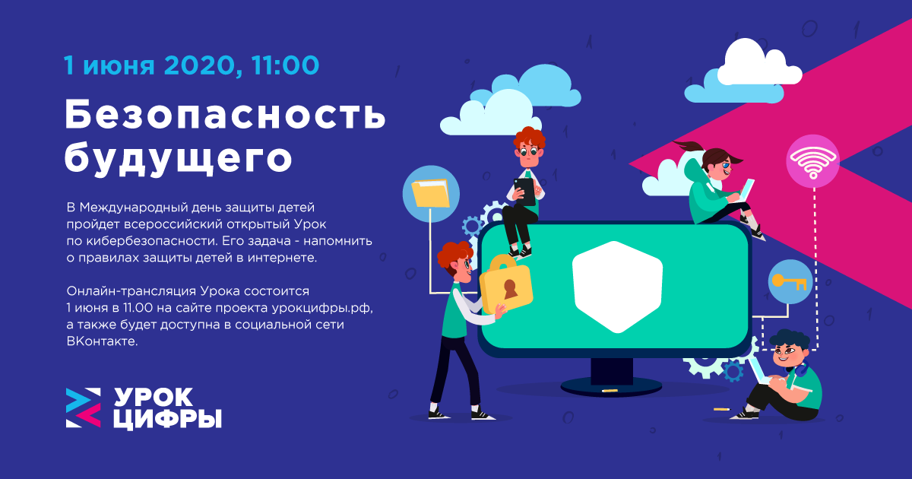

В Международный день защиты детей Минпросвещения, Минкомсвязь и организация "Цифровая экономика" в партнёрстве с ведущими технологическими компаниями проведут всероссийский открытый Урок по кибербезопасности. Его задача - напомнить о правилах защиты детей в интернете. Мероприятие для региональных министров образования и директоров школ состоится в формате онлайн-конференции. Онлайн-трансляция Урока по кибербезопасности состоится 1 июня в 11.00 на сайте проекта урокцифры.рф, а также будет доступна социальной сети «ВКонтакте».
В Уроке по кибербезопасности примут участие Первый заместитель Министра просвещения Российской Федерации Дмитрий Глушко, генеральный директор Яндекса Елена Бунина, первый заместитель генерального директора Mail.ru Group Владимир Габриелян, основатель «1С» Борис Нуралиев, заместитель председателя правления Сбербанка Станислав Кузнецов, руководитель направления «Лаборатории Касперского» по детской онлайн-безопасности Андрей Сиденко.

Модератором выступит генеральный директор организации “Цифровая экономика” Евгений Ковнир.
В условиях пандемии каждый ребенок ежедневно проводит значительную часть своего времени в цифровой среде. Вместе с тем, по данным МВД, в России с начала 2020 года количество киберпреступлений выросло на 83,9%. Уровень безопасности детей в этих условиях во многом зависит от уровня их грамотности в вопросах кибербезопасности.
На Уроке по кибербезопасности эксперты в сфере цифровой экономики расскажут о ключевых аспектах правильного поведения детей в интернете. Вниманию аудитории будут представлены бесплатные интерактивные игровые тренажеры по тематике информационной безопасности, которые были созданы в рамках проекта «Урок цифры». С помощью таких тренажеров школьники могут познакомиться с основами безопасности в интернете и узнать, как создавать надёжный пароль, защититься от кражи аккаунтов, как защитить “умные” устройства, а также научиться отличать мошеннические сайты от настоящих.

О проекте «Урок цифры»

«Урок цифры» — это всероссийский образовательный проект, позволяющий учащимся получить знания от ведущих технологических компаний и развить навыки и компетенции цифровой экономики. «Уроки цифры» адаптированы к дистанционной работе и дают возможность школьникам узнать о важности развития цифровых навыков, проявить себя и познакомиться с основами программирования в доступной и увлекательной форме, а учителям и родителям повысить интерес школьников к информационным технологиям с помощью современных игровых и интерактивных подходов в обучении.
Занятия на тематических тренажёрах проекта «Урок цифры» реализованы в виде увлекательных онлайн-игр для трёх возрастных групп — учащихся младшей, средней и старшей школы. В любое время на сайтеурокцифры.рф доступны для прохождения Уроки по персональным помощникам и чат-ботам, сетям и облачным технологиям, большим данным и безопасности в интернете. Урок по теме: «Искусственный интеллект и машинное обучение», запланированный на конец этого учебного года, перенесен на 2020/21 учебный год в связи с пандемией.
Проект «Урок цифры» расширил свою географию в 2019/2020 учебном году - учащиеся из 95 стран прошли тренажеры от ведущих российских компаний цифровой экономики.

Интересные факты:

- «Урок цифры» прошел на всех континентах (кроме, пока что, Антарктиды)
- Ученики из всех стран-участниц ЕАЭС приняли участие в «Уроке цифры» помимо России, это Армения, Белоруссия, Казахстан и Киргизия.
- В топ-20 стран вошли Франция, Швеция, Таиланд, Япония, Великобритания, Молдавия, США, Германия, Вьетнам и Турция.
- География «Урока цифры» растянулась от Мексики до Японии.
- За два года в России дети, родители и учителя обратились к урокам, доступным на сайте проекта, более 25 млн раз.

Справка

Инициаторы «Урока цифры» — Министерство просвещения РФ, Министерство цифрового развития, связи и массовых коммуникаций РФ и АНО «Цифровая экономика». Задачами проекта являются развитие у школьников цифровых компетенций и ранняя профориентация: уроки помогают детям сориентироваться в мире профессий, связанных с компьютерными технологиями и программированием. Партнёрами проекта в 2019/20 учебном году выступают компании «Яндекс», «1С» и Mail.ru Group, «Лаборатория Касперского» и благотворительный фонд Сбербанка «Вклад в будущее». Технологические партнеры — образовательная платформа «Кодвардс» и международная школа математики и программирования «Алгоритмика».

